Rakwi’s programma december-januari
15 december:
Hallo allemaal! Doe ’s ochtends alvast je ochtendgymnastiek zodat je in de namiddag kan strijden tegen je groepsgenoten, we gaan namelijk laddercompetitie doen!

22 december:
Vandaag is het geen chiro want de kerstvakantie is van start gegaan, ohh Wel kunnen jullie deze ochtend komen ontbijten op de chiro ten voordele van het buitenlands kamp van de aspi’s! Schrijf je snel in bij Sien of Sven.
29 december:
Ook vandaag is de kerstvakantie nog bezig, hopelijk hebben jullie een fijne kerst gevierd en veel cadeautjes gekregen!
31 december:
De leiding gaat vandaag op tocht om peperkoeken te verkopen, hopelijk ben jij ook thuis wanneer we langskomen!
Prettig nieuwjaar alvast!
5 januari:
Drie koningen, drie koningen, geef mij een nieuwe hoed! Vandaag mogen jullie allemaal als koning of koningin verkleed komen want wij gaan zingen!
12 januari:
Vandaag is het Aspi in leiding dus Robbe, Anne-Sophie en Alice blijven eens thuis! Ben jij benieuwd welke leiding je zal krijgen? Kom dan zeker!
19januari:
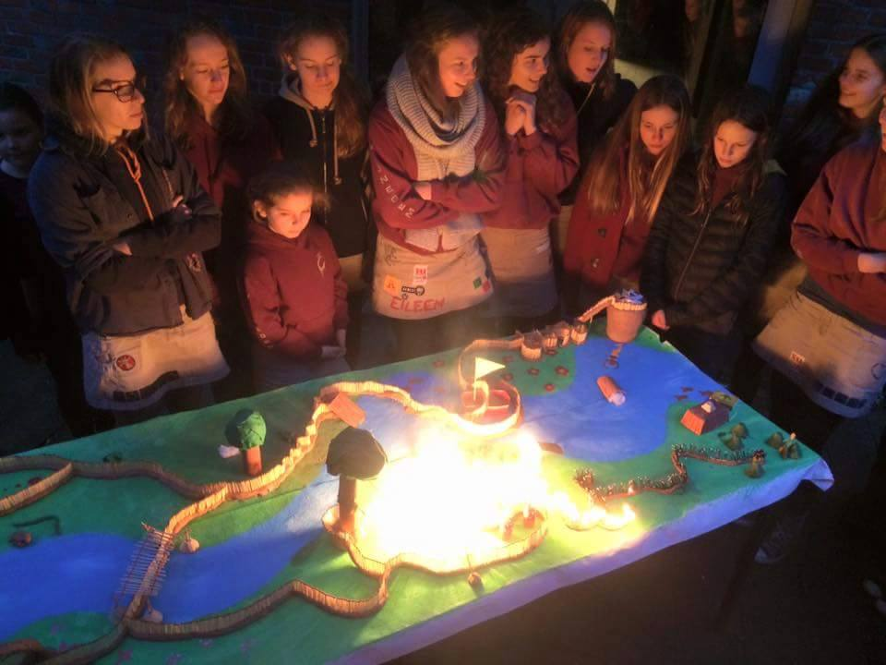
Rakwi’s, als wij jullie zien staan wij in vuur en vlam! Net zoals onze stekjesbaan van vandaag EN de kaarsjes op Alice haar verjaardagstaart

